Mirko e Di Natale

Test

Web Frontend

- Quale tag HTML è usato per definire un collegamento ipertestuale?

- A.<link>
- B. <a>
- C. <href>
- D. <url>

- Quale attributo HTML è usato per fornire un testo alternativo a un'immagine?
- A. alt
- B. title
- C. src
- D. description

- Qual è il tag più appropriato per titoli principali nelle pagine web?

- A. <p>
- B. <head>
- C. <title>
- D. <h1>

- A cosa serve la proprietà display: flex;?

- A. Per nascondere un elemento
- B. Per creare layout a griglia
- C. Per allineare facilmente elementi su un asse
- D. Per modificare il font

- Come si rende un sito responsive?
- A. Usando solo position: absolute
- B. Scrivendo codice solo per desktop
- C. Utilizzando media queries
- D. Scrivendo una versione mobile e una desktop separata

- Quale proprietà CSS imposta lo spazio interno tra il contenuto e il bordo di un elemento?
- A. margin
- B. border
- C. padding
- D. spacing

- Cos’è il Box Model? Perché un Frontend developer deve conoscerlo bene?
Il box model per il browser, ogni elemento tipo div, immagine, titolo… è una “scatola rettangolare”. Questa scatola è composta da quattro elementi tra cui:
Il content: è il contenuto vero e proprio che può essere un'immagine o un semplice testo, e possiamo utilizzare width ed height per la determinare la dimensione.
Il padding: è lo spazio interno che regola la distanza tra il contenuto e il bordo.
Il border: è il confine della scatola e può essere visibile se utilizziamo border: 1px solid; o invisibile se omettiamo nel CSS quest’ultimo comando.
Il margin: è lo spazio esterno e serve a distanziare la un div o l’elemento che sia da altri elementi o dal bordo stesso della pagina.
Un FE developer deve conoscerlo perché determina dimensione e spaziatura degli elementi.

- Come si applica una classe CSS a un elemento HTML?
- A.<div id="box">
- B. <div style="box">
- C. <div class="box">
- D. <div css="box">

- Quale valore position fa sì che un elemento si muova insieme allo scroll della pagina?
  - A. absolute
  - B. relative
  - C. fixed
  - D. static

- Qual è il valore predefinito della proprietà position in CSS?
  - A. absolute
  - B. relative
  - C. static
  - D. inherit

- Quale tra queste media query applica lo stile solo se lo schermo è largo almeno 768px?
- A. @media (max-width: 768px)
- B. @media screen and (min-width: 768px)
- C. @media only screen and (width > 768px)
- D. @media screen-min-width: 768px

- Spiegami come funzionano le flexbox. Se vuoi puoi allegare codice e immagini per illustrare il concetto.

Le flexbox è un sistema di layout monodimensionale che gestisce una riga o una colonna alla volta. Le flexbox si basano sugli assi:
Main Axis è l’asse principale dove scorrono gli elementi che poi con flex-direction definiamo il modo;
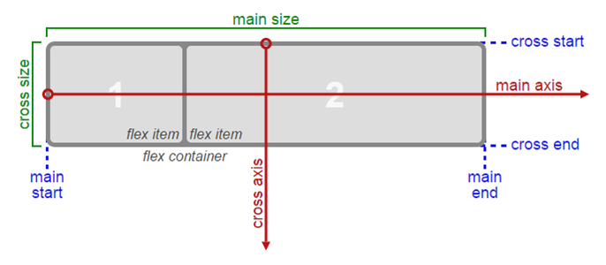
Cross Axis è l’asse trasversale perpendicolare all’asse principlale.
Per determinare la direzione e flusso degli elementi utilizziamo flex-direction: row se vogliamo che gli elementi stiano in riga, flex-direction: column se vogliamo che gli elementi stiano in colonna. Se utilizziamo flex-wrap: wrap; restringendo la pagina gli elementi andranno a capo quando non troveranno più spazio.
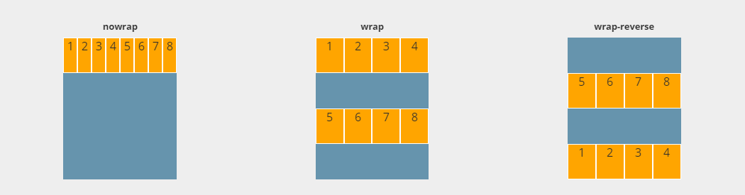
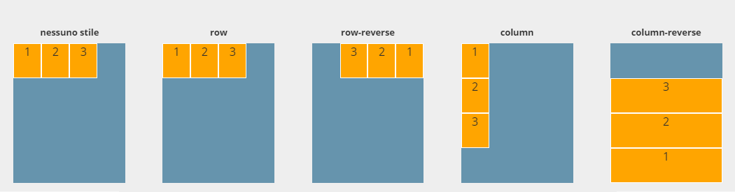

Per quanto riguarda gli allineamenti all’interno di una pagina possiamo utilizzare le proprietà:
Justify-content: center che allineerà centralmente gli elementi sull’asse principale; Justify-content: space-between il primo elemento sarà all’inizio, l’ultimo alla fine e spazio uguale in mezzo;
Justify-content: space-evenly permette di avere uno spazio identico tra tutti gli elementi e bordi.
Justify-content: flex-start / flex-end porta gli elementi tutto all’inizio o tutto alla fine.
Align-items allinea perpendicolarmente gli elementi e con:
center allineeremo centralmente sull’asse verticale gli elementi;
flex-start/flex-end: allinea al bordo superiore e inferiore gli elementi.
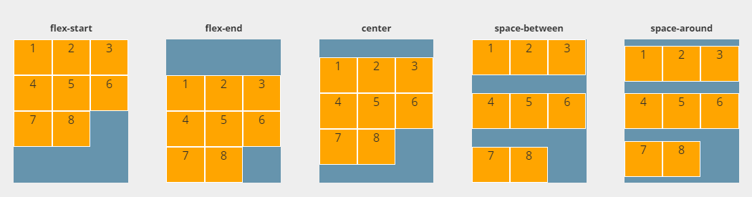

Per quanto riguarda il funzionamento bisogna inserire nel CSS i seguenti codici:
display: flex; serve per rendere l’elemento “flessibile” in modo che possiamo manipolarlo all’interno della pagina tramite le varie proprietà delle flexbox;
Esempio:
HTML
<div class="div1">
<div>1</div>
<div>2</div>
<div>3</div>
</div>
CSS
.div1{
display:flex;
justify-content:center;
align-items:center;}
- Parlarmi dei modi che conosci per centrare un div.
I metodi principali per centrare un div sono 3:
1. Centratura orizzontale classica: utilizziamo i margini automatici dove nel codice CSS andremo a scrivere: margin 0 auto; Per poter usare questa tecnica è necessario che il div
abbia una width e height definita.
Il funzionamento è molto semplice: il browser imposta a 0 il margine verticale e suddivide equamente lo spazio rimanente sui lati sinistro e destro.
2. Centratura assoluta: Questo tipo di centratura è ideale se si vuole sovrapporre elementi dato che andremo ad utilizzare la position absolute.
Codice:
div{
position:absolute;
top:50%;
left:50%;
transform:translate(-50%,-50%);}
Il suo funzionamento: top/left spingono l’angolo in alto a sinistra del figlio al centro del genitore.
translate(-50%,-50%); sposta il figlio indietro della metà della sua stessa dimensione per centrarlo perfettamente.
3. Centratura con le flexbox o grid
div{
display:flex;
justify-content:center;
align-items:center;
height:100vh; questo permette di impostare l'altezza di un elemento al 100% dell'altezza della viewport.
}
div{
width:200px;
margin:auto;
}

- Quale tra questi è un ciclo for valido in JavaScript che stampa i numeri da 0 a 4?
  - A. for (let i = 0; i < 5; i++) { console.log(i); }
  - B. for (i = 0; i <= 5; i++) { console.log(i); }
  - C. for (let i < 5; i++; i = 0) { console.log(i); }

- Qual è il modo corretto per collegare un file JavaScript esterno a una pagina HTML?
- A. <script href="script.js"></script>
- B. <link rel="script" src="script.js">
- C. <script src="script.js"></script>
- D. <script link="script.js"></script>

- Qual è il modo corretto per collegare un file CSS esterno a una pagina HTML?
- A. <style src="style.css"></style>
- B. <css href="style.css"></css>
- C. <link rel="stylesheet" href="style.css">
- D. <script rel="stylesheet" src="style.css"></script>

- Descrivi la specificità dei selettori del CSS, dal più forte al più debole.
Stile inline ha la specificità più elevata. Es: <div style="color:red">
Stile ID: assegnare un ID al div <div id=”box”>e nel css lo richiamiamo così: #box{}
Stile Class: assegnamo una classe al div <div class=”box”> e nel css lo richiamiamo così: .box{}
Stile tag: non assegnamo niente al div e nel css scriviamo direttamente div{}
in questo caso tutti i div avranno lo stesso stile.
Ordine di importanza: inline > id > class > element

- Spiegami cosa sono i cicli for, a che servono e come funzionano. Se vuoi, puoi allegare immagini e codice.
Un ciclo for serve per ripetere codice più volte. la struttura è questa:
for (inizializzazione; condizione; incremento) {
codice
}
Un esempio in JavaScript è questo:
for (let i = 0; i < 5; i++) {
console.log(i);
}
Il suo funzionamento in questo caso è: creiamo i e la impostiamo = a 0; poi verifichiamo che sia minore di 5 se sì esegue il codice e incrementa il ciclo. Se il numero non è minore di 5 il ciclo si fermerà.

- Descrivimi gli array e i JSON. Dimmi a cosa servono e come funzionano.
Un array è una lista ordinata di valori salvati dentro una singola variabile. ad esempio 1, 2, 3, 4; e in javascript lo scriviamo così: let numeri = [1,2,3,4]; Li utilizziamo per salvare più dati dello stesso tipo insieme; gestire elenchi di elementi; accedere ai dati tramite una posizione (indice).
Ad esempio in una classe di alunni se si vogliono salvare tutti i voti degli studenti possiamo inizializzare un array votes dove andiamo a scrivere tutti i voti degli studenti e successivamente richiamandoli tramite indice votes[1]; Ricordiamo che gli array partono da 0 quindi il primo elemento avrà indice 0 e non 1.
Esempio:
let votes = [10, 20, 30];
console.log(numeri[0]); stamperà 10
console.log(numeri[2]); stamperà 30

JSON sta per JavaScript Object Notation
È un formato di testo usato per scambiare dati tra programmi, soprattutto tra server e siti web. È uno standard molto usato nelle API e nelle app web. Serve per: trasferire dati tra server e client; comunicare tra linguaggi diversi. Ad esempio: dati di un utente, lista di prodotti, risultati di una richiesta API.
Il JSON usa una struttura chiave : valore.
{
"nome": "Mirko",
"eta": 25,
"citta": "Siracusa"
}

- Replica il layout di questa card dii un e-commerce, focalizzandoti sulla posizione dei buttons sopra l’immagine:
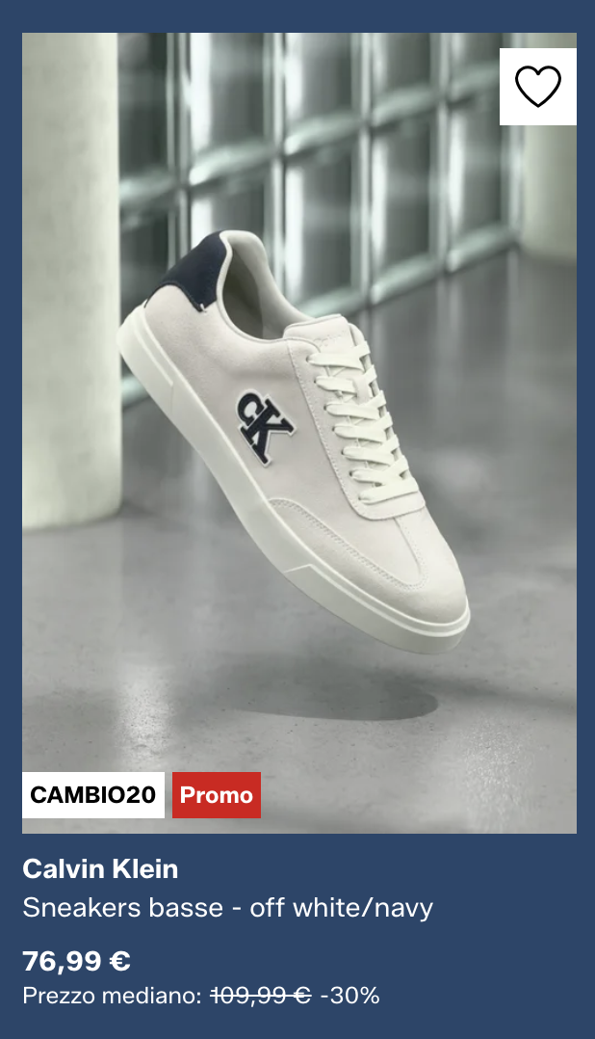

- Replica la pagina del Team di Rxjs, focalizzandoti sulle card che devono avere:
  - un’immagine circolare (con contenuto vuoto, un semplice colore a tinta unica scelto da questo sito: https://coolors.co/)
  - il testo sopra con scritto “nome e cognome”
  - un layout responsive come da sito

https://rxjs.dev/team?group=Core%20Team

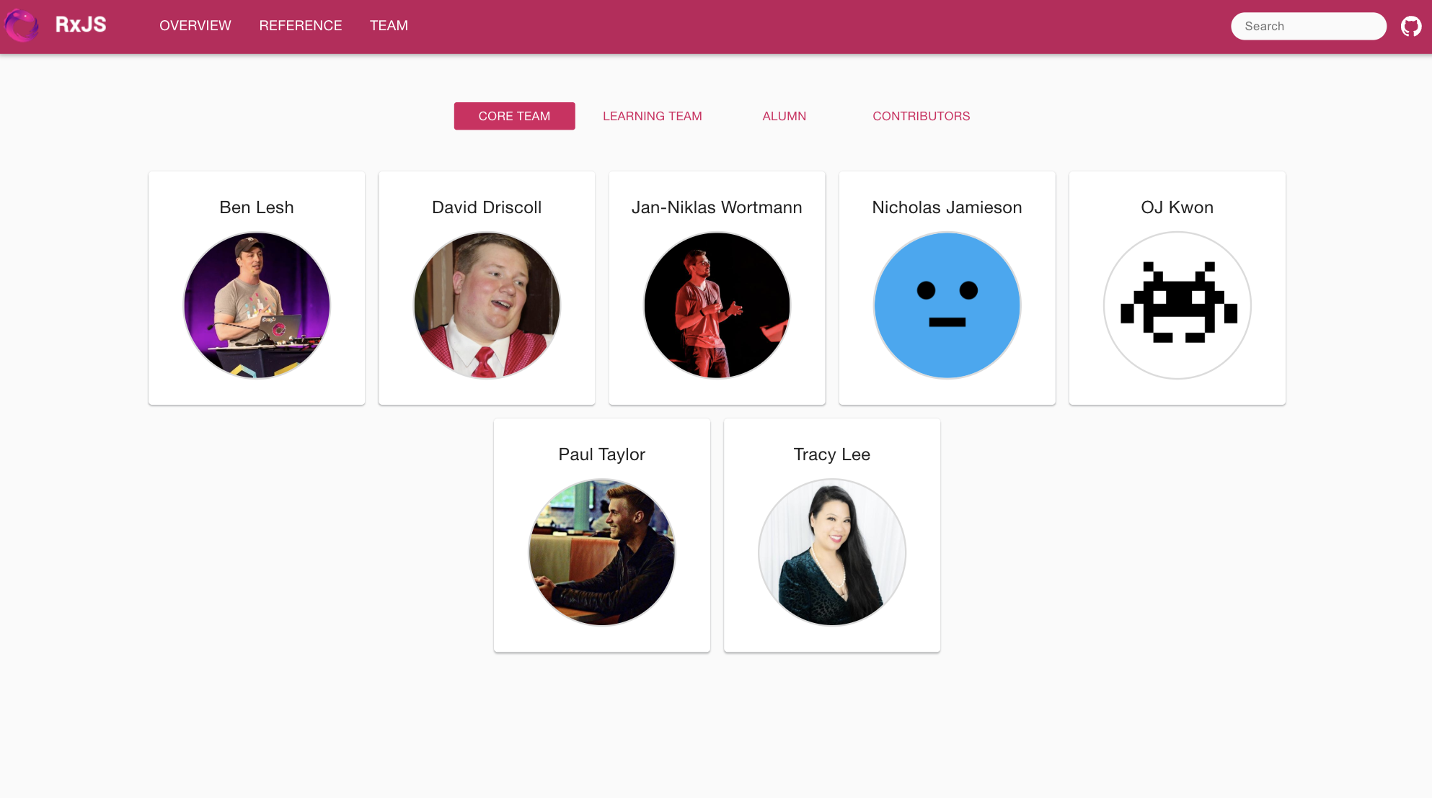

diminuendo la larghezza del dispositivo:

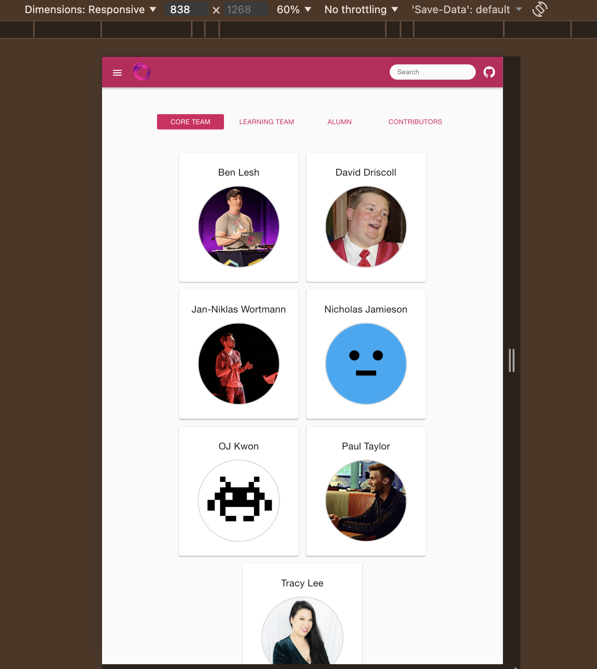

- Replica la homepage del sito https://www.airbnb.it/, focalizzandoti solo sul layout degli elementi e trascurando tutte le funzionalità.
Focus rivolto a:
  - navbar che deve essere sempre presente in alto anche scrollando verso il basso
  - il layout di immagini disposte in riga che scrollano verso destra.

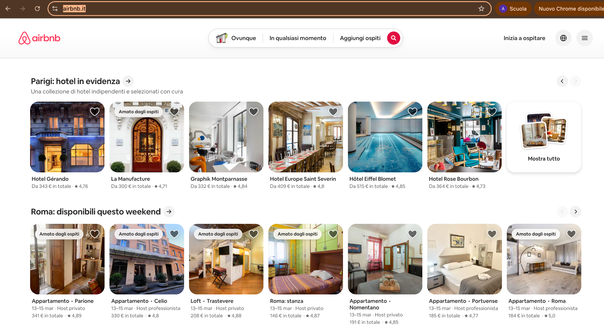

- Crea un sito a tuo piacere simile a quello che abbiamo creato per spiegare le fetch di JavaScript ma che abbia un button che cliccato cambia il colore di sfondo delle card che ospitano le informazioni fetched.

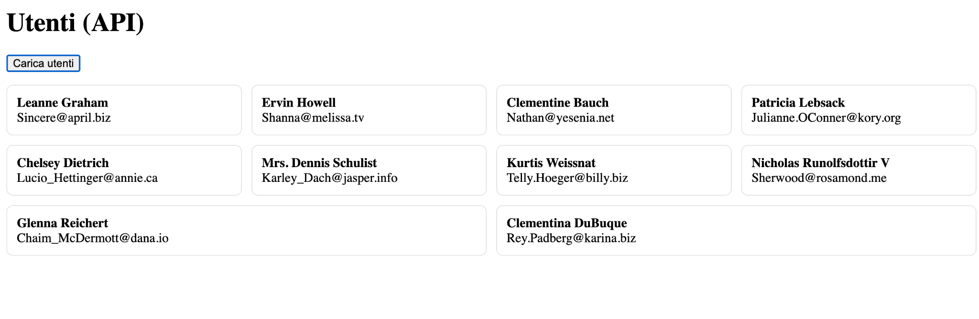

- Scrivi di seguito il il link al tuo repository github:
https://github.com/Mirko-1012/Web_FrontEnd.git

